【专业设置】本科专业情况介绍时间：2024-12-24

武汉理工大学安全科学与应急管理学院共有四个本科专业：安全工程(首批国家一流专业建设点）、应急管理（国家首个专业建设点）、大数据管理与应用。

安全工程专业

（国家首批一流专业）

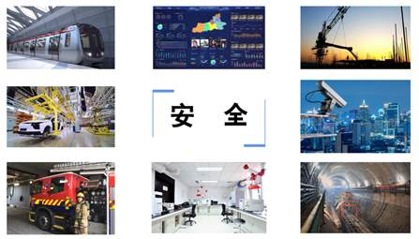

1、专业简介

安全工程专业是国家公共安全与应急管理领域的主干专业，致力于研究生产安全监察和管理、事故防护规律与安全技术以及安全研究设计与服务，以保障生产安全和社会和谐。

武汉理工大学安全工程专业聚焦于国民经济及社会发展中的安全生产及平安城市两大主题，面向工业生产、能源化工、交通安全、城市建设、消防应急等领域，为企事业单位培养安全技术及安全管理人才，为政府应急管理部门培养安全监察监管人才；同时为应急产业培养科学研究、产品研发、方案设计与技术咨询的创新型复合人才。

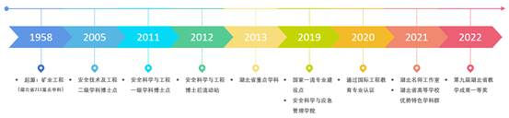

武汉理工大学安全工程学科专业发展沿革

2、专业培养方案

培养目标：本专业旨在为交通、能源、建筑、化工、消防等行业的企事业单位以及政府应急管理部门培养安全技术开发、安全生产监察监管及HSE管理的高级专门人才。学生应具备城市与工业安全、工程安全与防护、职业健康与环境安全、新能源安全、安全数智化等方面的研究设计、系统开发、安全管理、监察监理等知识和技能，具有良好的科学素养与人文情怀，具备优秀的创新能力、实践能力、交流合作能力和终身学习能力，毕业生能够在毕业时具备国家注册安全工程师的知识水平和能力储备。

核心课程：安全系统工程、安全检测与监测、安全人机工程、安全工程CAD、安全经济与管理学、职业安全卫生、风险分析与安全评价、工程热力学与传热学、建设工程力学基础、模式识别与机器学习、大数据技术。

特色课程：安全生产技术基础、安全仿真与模拟、公共安全与应急管理、新能源安全技术、城市地下空间安全、建筑消防基础、交通安全运输技术、工业通风与安全、安全信息系统、JAVA项目开发、安全虚拟现实技术、安全心理学。

3、专业特色与优势

（一）师资实力

安全工程专业教学团队是湖北省特色专业教学团队，获批湖北省名师工作室，拥有国家高层人才入选者2人、教育部安全工程专业教育指导委员会委员1人、国家精品课程教学名师1人、享受国务院政府特殊津贴专家1人、湖北省教学名师1人、湖北省人民政府参事1人等为引领的高水平师资队伍。团队教师来自英国帝国理工学院、英国华威大学、英国利物浦大学、英国伯明翰大学、法国里尔大学、新南威尔士大学、新西兰坎特伯雷大学、芬兰阿尔托大学、香港城市大学、香港理工大学、清华大学、中国科学技术大学、武汉大学等境内外著名高校，70%教师具有海外学习交流经历，师资力量雄厚。

（二）平台基地优势

依托光纤传感技术国家工程实验室、国家水运安全工程技术研究中心、安全预警与应急联动技术协同创新中心、湖北省危机与灾害应急管理研究中心、中国应急管理研究中心等国家级及省部级科研平台，十三五以来承担国家重点研发计划、国家社科基金重大项目、国家自然科学基金等国家级项目30余项，获国家及省部级教学、科研成果奖励10余项。学院建有安全虚拟与仿真实验室、安全监测预警平台、职业安全卫生实验室、安全人机实验室，拥有2组高精度数据采集无人机群、高速动态摄影系统、高精度安全参数监测环境舱等设备，建有安全生产智能模拟训练平台，形成完整的实践教学与创新训练体系。

（三）培养特色

（1）新工科建设引领下的“产、教、学、研”协同育人机制

在安全工程专业“新工科”研究实践项目建设的契机下，对接国家公共安全与应急管理重大战略需求，围绕城市与工业安全、工程安全与防护、职业卫生与环境安全、安全信息化与应急管理等方向，依托一流的企业导师、一流的第二课堂、一流的就业平台和一流的产教资源，培养适应未来信息化和智能化的安全应急产业发展的、具有创新创业能力的高素质交叉复合型卓越工程科技人才。

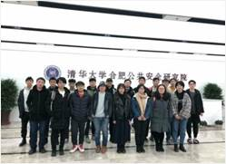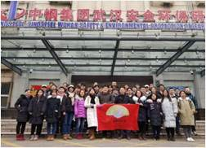

学生参加专业实习实践

（2）国际化的教学理念

发挥师资队伍国际化优势，开展双语教学课堂，支持学生积极参加国际赛事，与英国帝国理工大学、美国伍斯特理工学院、日本京都大学、香港理工大学等多所国际知名高校依托国际联合学习项目（WPI-WUT project-based learning）、暑期夏令营、国际交换等活动开展人才培养与交流合作，培养具有国际视野、跨文化沟通能力的安全管理和技术人才。

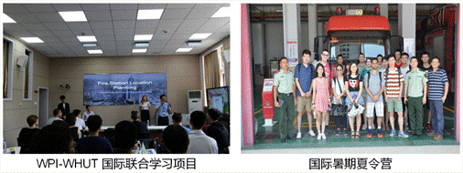

（3）卓越的人才培养质量

依托国家与省部级基地，与行业企业合作，支持学生参加各类创新比赛，培养学生的创新意识与团队合作能力。近5年来学生积极参加“创青春”“挑战杯”“互联网+”等国家及省部级竞赛，获一等奖18项；获得美国大学生数学建模竞赛一等奖、全国大学生主题演讲优胜奖、全国大学生英语竞赛特等奖等。部分优秀学生的科技创新成果相继获得湖北教育频道、武汉教育台、长江日报、腾讯网、优酷网等媒体报告。

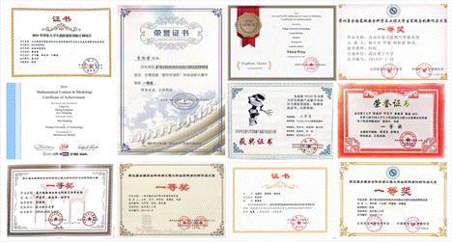

学生荣誉展示

4、学生毕业发展情况

毕业发展：安全工程专业生近三年的毕业生就业率近100%，95%左右本科毕业生从事与专业相关的工作，毕业生供需比达到1：6。用人单位高度认可毕业生的工作能力和业务水平，一致认为本专业毕业生具有扎实的专业基础和实践能力。

单位性质：国有企业就业比例最高，占比55.6%，其次为民营及股份制企业，占比35.2%。

地域流向：就业地域主要流向湖北省、长三角地区（江苏省、浙江省）、珠三角地区（广东省）、福建省等。

行业分布：就业去向主要集中在先进制造与汽车业、能源产业、建筑业、城市交通、技术服务等行业及政府管理部门。毕业生面向“建材建工、交通、汽车”三大行业就业比例为66.7%。

知名企业：中国化学工程集团、宁德时代新能源科技有限公司、中国建筑集团有限公司、中国交通建设股份有限公司、中铁建设集团有限公司、中国城乡投资控股集团、港华燃气集团、中国电子系统工程公司、广州汽车集团、东风汽车集团、武汉地质工程勘察院、赛飞特工程技术集团有限公司、海尔集团、珠海格力电器股份有限公司等。

升学与出国（境）情况：近3年毕业生继续深造比例高达52%，其中国内升学占比44%，境外深造占比8%；推荐免试攻读研究生比例为20.5%。

国内升学去向：主要进入清华大学、中国科学技术大学、华中科技大学、武汉大学、山东大学、华南理工大学、中南大学、武汉理工大学等“双一流计划”建设高校深造。

出国（境）去向：国际化交流和境内外深造高校包括日本东北大学、香港科技大学、新南威尔士大学、圣彼得堡理工大学等高等学府。

优秀学生代表：

罗子灏，中共党员，安全工程专业1901班班长。主持1项国家级大学生创新训练项目并获优秀结题，以第一或共同作者发表2篇SCI论文，申请1项国家发明专利。曾获“校三好学生”、“校优秀学生干部”、“校优秀共青团干部”、“校优秀学生会干部”、“校一等奖学金”、“校二等奖学金”、安全应急学院首届“院长奖学金”、“理工好班长”提名奖等。目前已保送到中国科学技术大学。

曾伟，安全工程专业1901班学生。主持1项国家级大学生创新训练项目并获优秀结题，以第一作者身份共发表1篇SCI论文(中科院Top期刊)，申请1项发明专利、授权1项实用新型专利，获全国高校安全科学与工程大学生实践与创新作品大赛一等奖、全国大学生节能减排社会实践与科技竞赛校一等奖等。曾获“校三好学生”、“校优秀共青团员”、“校优秀社团负责人”等荣誉称号。目前已保送到中国科学技术大学。

杰出校友代表：

毛斌斌，安全工程方向2016届毕业生，现任武汉理工大学副研究员，普渡大学访问学者。以第一作者或共同第一作者身份发表SCI论文8篇，在Progress in Energy and Combustion Science（IF：35.339）上发表的锂电安全专题文章（以中国科研机构为通讯或第一作者单位在该刊物上发表论文的总数不足50篇），参与制定锂离子电池火灾危险性通用试验方法团体标准1项，授权发明专利1项。

李向荣，安全工程专业2020届毕业生，香港科技大学2022年硕士毕业生，现于麦吉尔大学（加拿大）攻读博士学位（全额奖学金）。获得多项国家级、省级及校级科研竞赛奖励，并获香港工程师学会（安全工程专责事务委员会）学生科技竞赛优胜奖等荣誉奖励。获得材料学顶级期刊《Advanced Materials》综述文章约稿。

应急管理专业

（国家首个应急管理专业）



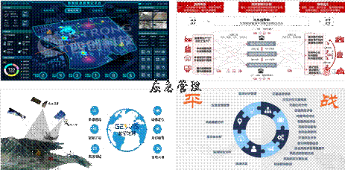

1、专业简介

应急管理专业的宗旨是贯彻落实总体国家安全观，响应党中央对应急管理的高度重视和战略布局，服务国家公共安全体系建设和应急产业发展的重大需求，为培养国家应急管理体系和能力现代化建设者而开设的国家社会需求导向鲜明的交叉应用专业。

武汉理工大学应急管理专业是2020年3月经教育部审批设立全国首个应急管理本科专业，以建设中国特色大国应急管理体系的战略需求和实践应用为引领，融合安全、管理、信息、工程、人文等学科知识体系，围绕监测预测预警、风险分析与评估、决策指挥调度、综合应急保障等主题，聚焦城市公共安全“韧性”提升和社会治理体系及能力现代化的历史任务，为我国各级政府应急管理部门、城市管理及建设单位、安全应急研究机构、企事业单位培养可信赖的“技术+管理”型复合人才，同时为应急产业链供应链的科研、研发、制造及管理培养拔尖创新人才。

2、专业培养方案

培养目标：本专业旨在培养能够服务国家公共安全治理体系和应急管理能力现代化建设，通晓安全、管理、经济、法律、人文、地理等基本知识，系统掌握监测预测预警、风险分析与评估、决策指挥调度、综合应急保障的理论、方法和技能，具有科学素养、家国情怀、社会责任心和国际视野，具有创新精神和创新能力，具备专业的政策分析、组织策划、决策指挥、团队协作、应急管理、调查研究以及沟通表达能力的高素质复合人才。学生毕业后适合到各级政府应急管理部门、城市管理及建设单位、安全应急研究机构、企事业单位从事政策研究、应急管理、安全管理、技术系统研发、应急教育培训等工作，在高等院校、科研机构从事应急管理的教学与科研工作或继续攻读研究生学位。

核心课程：运筹学、公共安全与应急管理学、灾害监测与预警、灾害风险分析与评估、灾害防治理论与技术、应急决策理论与方法、城市安全地理信息系统、突发事件应急救援概论、应急物流与供应链管理、灾害心理学。

特色课程：应急资源保障、应急能力评估、交通安全分析与评价、、大数据与机器学习、系统工程、安全大数据技术、危机公关、社会网络分析、城市风险与韧性管理、灾害保险学。

3、专业特色与优势

（一）师资实力

应急管理专业教学团队拥有国家高层人才入选者2人、国家精品课程教学名师1人、湖北省教学名师1人、享受国务院政府特殊津贴专家1人、湖北省人民政府参事1人等为引领的高水平师资队伍。团队教师来自美国天普大学、英国帝国理工学院、英国杜伦大学、英国利物浦大学、英国伯明翰大学、新南威尔士大学、新西兰坎特伯雷大学、芬兰阿尔托大学、香港城市大学、香港理工大学、清华大学、中国科学技术大学、武汉大学、中南大学等著名高校，70%教师具有海外学习交流经历，师资力量雄厚。

（二）平台基地优势

依托自主建设的武汉理工大学中国应急管理研究中心、安全预警与应急联动技术湖北省协同创新中心、湖北省危机与灾害应急管理研究中心、湖北省创新发展研究院等科研与智库平台，联合清华大学公共安全研究院、光纤传感技术与网络国家工程研究中心等国家级平台，承担国家重点研发计划、国家社会科学基金重大招标课题、国家自然科学基金、湖北省协同创新平台、湖北省智库重点项目等国家级省部级课题50项，获得国家及省部级教学、科研成果奖励10余项，形成自主知识产权20余项。建有3000平方米全面应急管理仿真模拟实验室平台，聚集高精度数据采集无人机群、高性能渲染图形工作站、PB级海量数据服务器、立体影像3D数字沙盘、P1.5应急决策指挥LED巨型显示系统、VR应急管理训练模拟器、交通救援训练模拟系统等100余套高端教学和科研设备设施。

（三）培养特色

（1）厚德博学、追求卓越、德才兼育的培养理念

承担应急管理专业建设的公共安全与应急管理系全体教师秉持育人先育德的培养理念，在教育教学、学业指导、成长引导各个方面全方位强化对学生德才兼备、志存高远、知行合一的要求，以促进学生发展为己任，培养学生厚德博学、追求卓越的品质，传授学生交叉融通、自我学习的能力，厚植学生强烈的家国情怀和社会责任感，致力于将应急管理专业学生培养成为国家和社会可信赖的建设者。

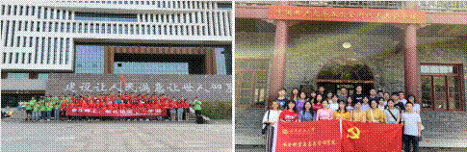

丰富多彩的“第二课堂”

（2）重基础、宽口径、强能力的培养模式

本专业要求对学生进行数理基础的持续教育，注重对学生进行数据分析、系统设计、机器学习、大数据构架等数据科学知识模块，城乡规划、空间分析、灾害防治技术、交通安全等工程知识模块，心理学、物流供应链、风险评估等管理科学知识模块的多模块教育，构建学生数据科学、工程技术、业务管理高度融合的宽口径知识结构，同时强调对学生交流通力、合作能力、批判性思维能力、创新能力、复杂问题解决能力、跨界能力和计算思维能力等“7C”通用能力和数学逻辑能力、计算机应用能力、管理调查与实证分析能力等专业能力的培养。学生能够运用知识和能力独立或以合作方式解决多种科学与现实问题。

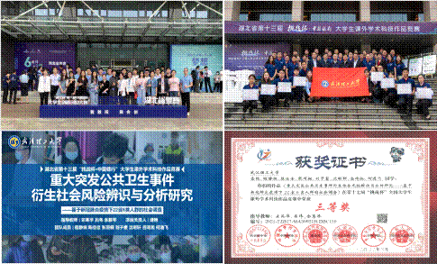

学生参加各类科技竞赛

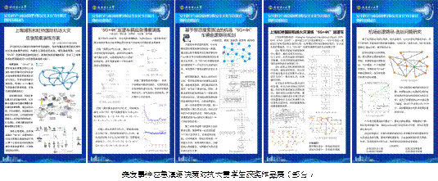

（3）研学融合式培养与创新创业能力

依托学院高水平科研团队所承担的科研项目，通过开展科研联合实践、实行本科导师制、指导学生创新创业等方式，引导学生参与科学研究活动，培养学生的知识创新兴趣和能力。已与湖北省应急管理厅、湖北省消防总队、清华大学合肥公共安全研究院、三一重工、中国应急、中国城乡、中建三局、中冶南方、北京金隅、湖北路桥、北京大方、辰安科技、中船重工等政府部门、科研院所及大型企业建立了产学研合作关系。通过不同层次、不同导向人才培养模式，引导学生职业发展规划，形成以发展导向驱动的主动学习成长模式。

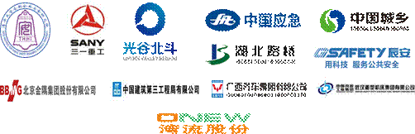

人才联合培养基地合作企业

（4）国际化的人才培养机制

引进国外知名大学的优秀人才，建立中外合作培养模式，形成具有国际视野格局的科技创新人才团队。与英国杜伦大学、日本京都大学、加拿大卡尔加里大学、美国加州大学圣地亚哥分校、美国天普大学、香港理工大学、台湾大学等国际知名高校建立学生交换、访学交流、项目合作、学术研究等方式的国际化人才培养合作机制。

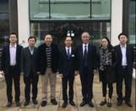

国际学术交流

4、学生毕业发展情况

毕业发展：用人单位高度认可毕业生的工作能力和业务水平，一致认为本专业毕业生具有扎实的专业基础和实践能力，95%左右本科毕业生从事与专业相关的工作。

单位性质：股份制（上市）公司就业比例最高，其次为国有企业，占比分别为：51.7%、24.1%；其中：央企及其子公司、世界500强企业约占40%。

地域流向：北京10%，长三角地区（上海、浙江等省市）24%，珠三角广东省10%，中部地区（湖北、湖南、安徽等省）30%，少数民族地区定向12%。

行业分布：先进制造与汽车业、能源产业、建筑业、城市交通、技术服务、城市投资开发等行业及政府管理部门，股份制（上市）公司就业比例最高，其次为国有企业。

知名企业：中国应急、中国城乡、中建三局、中冶南方、三一重工、北京金隅、武汉光谷北斗、东风汽车、大冶有色金属集团、湖北路桥、北京大方安科技术咨询有限公司、中钢集团武汉安全环保研究院、北京辰安科技股份有限公司、长江证券、武汉重型机床集团有限公司、中国船舶重工集团应急预警与救援装备股份有限公司等。

国内升学去向：主要进入浙江大学、上海交通大学、浙江大学，厦门大学、华中科技大学、重庆大学、东南大学、武汉理工大学等“双一流计划”高校深造。

出国（境）去向：国际化交流和境内外深造高校包括英国伦敦大学学院、国王学院、杜伦大学、美国雪城大学等高等学府。

大数据管理与应用专业

（新兴特色专业）

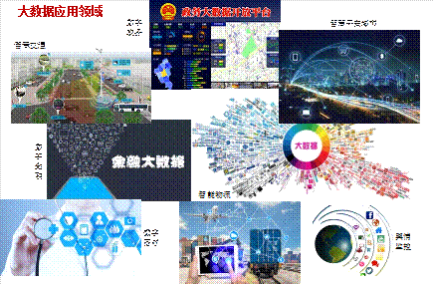

1、专业简介

大数据管理与应用专业是国家大数据和“互联网+”发展战略基础支撑学科专业之一，致力于将“现实世界”映射到“数据世界”，在“数据层次”上研究“现实世界”问题，根据“数据世界”的分析结果，对“现实世界”进行预测、洞见、解释或决策。

武汉理工大学大数据管理与应用专业面向数据强国战略和数字化产业发展需求，融合数据科学、计算机科学、管理学、经济学、统计学、社会学等学科知识体系，聚焦于城市“数智化”治理、商务智能、电子政务、大数据治理等领域，为城市公共管理与商务风险管理领域培养“适应能力强、实干精神强、创新意识强”的卓越管理人才。

2、专业培养方案

培养目标：大数据管理与应用专业培养具有开阔视野、跨学科知识底蕴和逻辑思维、持续学习能力以及高度社会责任感；具备敏锐数据洞察能力、先进管理理念，大数据、人工智能的知识和应用技能，及经济社会发展与治理等应用范畴的相关知识；形成良好的科学态度、人文精神以及良好的自主学习能力、批判思维能力、国际交流能力和团队协作能力；服务于数字经济与产业创新、社会发展与国家治理等领域的高素质复合型人才。

核心课程：大数据与机器学习、Python与数据挖掘、自然语言处理、数据仓库与数据挖掘、机器学习与模式识别、大数据技术、社会网络分析、大数据行为分析、高级应用程序设计（JAVA）、云计算与服务计算。

特色课程：大数据安全与治理、数字商务与创新创业、金融工程与风险控制、数字化业务与战略、数字营销、大数据与城市管理、智慧城市与风险防控、大数据与人力资源管理、数据权益与治理、电子政务。

3、专业特色与优势

（一）专业实力

多层次的人才培养体系。人才培养依托于管理科学与工程一级学科博士点及博士后流动站、公共管理、工业工程与管理一级学科硕士点，大数据管理与应用本科专业，形成了“本-硕-博”完整的人才培养体系。

一流的教学师资团队。教学科研团队由享受国务院政府特殊津贴专家、湖北省人民政府参事、湖北省有突出贡献中青年专家、我校学科首席教授宋英华教授引领，学科首席教授杨青教授担纲，专任教师共17人，高级职称教师比例超过80%，所有教师均获博士学位。团队教师来自南澳大学、香港城市大学、清华大学、中国科学技术大学、华中科技大学、四川大学、武汉大学等国内外知名高校，90%教师有海外学习交流经历，师资力量雄厚。

卓越的科研基地与学术平台。学院拥有中国应急管理研究中心、湖北省危机与灾害应急管理研究中心、安全预警与应急联动技术湖北省协同创新中心、湖北创新发展研究院等4个省部级科研基地，建有面积超过2000平方的全面应急管理仿真模拟实验室和大数据管理实训平台，为本专业教学研究与人才培养提供了优秀的平台。

先进的实践教学条件。学院建设有大数据教学实验实训实验室，拥有2组高精度数据采集无人机群，PB级海量数据服务器10余台、高性能渲染图形工作站20台、立体影像3D数字沙盘、P1.5应急决策指挥LED巨型显示屏，除硬件设备外，还配备了全套的大数据教学资源，建有完整的大数据实验实训平台和模拟训练系统。

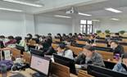

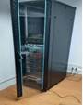

大数据教学实验实训设施

雄厚的科学研究、人才培养实力。近年来，先后承担多项国家重点研发计划、国家社科基金重大项目、国家科技部专项、国家自科社科基金项目、教育部人文社科项目等国家级项目30余项，获国家及省部级教学、科研成果奖励10余项。近3年来指导学生积极参加“创青春”、“挑战杯”、“互联网+”等国家及省部级竞赛斩获佳绩；获得美国大学生数学建模竞赛一等奖、中国大学生计算机设计大赛二等奖、大学生程序设计天梯赛团体赛银牌、全国大学生英语竞赛二等奖等奖项。

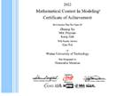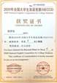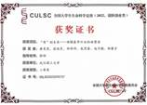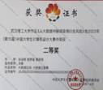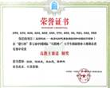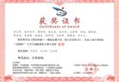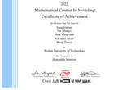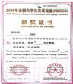

学生荣誉展示

（二）优势特色

（1）以国家战略需求为导向，重理论，强实践的培养模式

本专业服务于国家数据强国战略需求，在理论上，注重计算机科学、数据科学、统计学、人工智能等基础知识的教学；在实践上，对接企事业单位大数据场景，开展数据挖掘、系统构建、团队学习等综合实践和实训环节，培养学生的分析问题、解决问题及协作沟通能力。

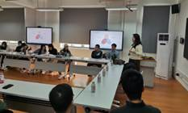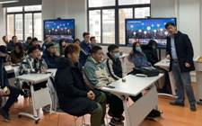

邀请企事业高管做数字化内容指导

（2）“科研引领+产教融合+创新创业”的能力塑造路径

科研引领：依托学院及科研团队所承担的科研项目，通过开展科研实践、实行本科生导师制、指导学生创新创业等方式，引导学生适时接触、尝试科学研究，培养科研兴趣和能力。依托国家重大科技专项、国家自科社科基金项目等国家级研究项目，以及多个科研平台，为学生提供丰富多样、具有挑战性的科研学习机会。

产教融合：依托学院与科研机构、政府部门、企事业单位合作共建产学研实践教学平台，使学生通过参与项目开发、业务策划、实习实践等方式，将产业实践融入课程学习，培养研究型、创新型和问题导向型学习能力。现已与长江证券、武汉光谷北斗控股集团、中国城乡投资控股集团、广西汽车集团有限公司、昙数科技、中移铁通湖北分公司、武汉和悦数字科技有限公司、武汉天喻聚联科技有限公司等大型骨干企业建立了产学研合作关系。

创新创业：依托学院参与教育部创新项目资助计划、“互联网+”及“创青春”等创新创业大赛，指导学生参与各类创新创业比赛和学科竞赛，提升学生“理论+实践”能力。指导学生获2018年挑战杯“创青春”国赛金奖，2020年“互联网+”国赛银奖。

（3）“121”式人才培养方案

开展社会调研，构建以学生发展和社会需要为中心的教学体系，跨学年（期）布局基础理论知识、专业理论与实践、科学研究与创新创业等教学，将四年本科教育分为三个阶段：一年的基础课程学习；两年的专业课程学习（专业基础+专业特色）；一年的科研与创业实践学习。以专业知识学习、科研项目参与、学科竞赛引导、实习实践锻炼，开展分层能力培养，推动阶跃式提升，实现学业时间任务的合理均衡分布。

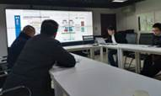



企事业单位调研人才培养需求

（4）国际化的人才培养机制

引进国外知名大学的优秀人才，建立中外合作培养模式，形成具有国际视野格局的科技创新人才团队。与英国杜伦大学、日本京都大学、加拿大卡尔加里大学、美国加州大学圣地亚哥分校、台湾大学等国际知名高校建立学生交换、访学交流、项目合作、学术研究等方式的国际化人才培养合作机制。

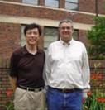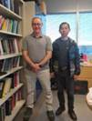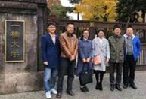

国际学术交流

4、学生毕业发展情况

毕业发展：2023年迎来公共事业管理（大数据管理与安全）的首届毕业生35人，毕业生继续深造比例高达51.4%（18/35），其中推荐免试攻读硕士研究生比例为37%；就业毕业生已签约华为、格力、中国葛洲坝集团、中铁十一局等国内知名大型企业。

